**IŞIK ÜNİTESİ BÖLÜM-2: IŞIĞIN MADDE İLE ETKİLEŞİMİ**

Rengârenk bir dünyada yaşıyoruz. Denizlerin derinliklerinden yeryüzüne, yeryüzünden gökyüzüne kadar uzanan uçsuz bucaksız bir alanda kırmızı yeşil ve mavinin her tonunu görürüz. Bu renklerin görülmesi ışığın maddeyle etkileşiminin bir sonucudur.

Yaz günlerinde sıcaktan korunmak için neden gölge alanları tercih ederiz? Serinlemek için sığındığımız alanlar genellikle ışığı geçirmeyen ve mat yüzeylere sahip bina ve ağaç gölgeleridir. Mat yüzeyler üzerine düşen ışığın tamamını yansıtmaz. Bu yüzden gölge alana

ulaşan ışık miktarı azalmış olur. Gölge alana ulaşan ışık miktarının azalması, yazın güneşli günlerinde gölgedeki sıcaklığı güneş ışığını doğrudan alan yerlerdeki sıcaklıktan farklı hissetmemize yol açar. Aynı ortamda bulunan maddelerin sıcaklıkları genellikle birbirine eşittir.

Herhangi bir yerde, güneş ışığını doğrudan alan bölge ile gölge alan birbirinden farklı ortamlar olarak değerlendirilebilir. Birbiri ile temasta olan bu farklı ortamlardan sıcaklığı yüksek olan güneşli ortamdan, sıcaklığı düşük olan gölge ortama doğru sürekli bir ısı akışı olmasına rağmen güneş batmadığı veya bulutların arkasında kalmadığı sürece buraların sıcaklıkları birbirine eşit olmaz.



I II III

**Soru:** Özdeş siyah, yeşil ve beyaz kumaş parçalarına özdeş ve aynı sıcaklıkta olan termometreleri sarıp özdeş fenerlerle aynı mesafeden ışık tuttuğumuzda termometrelerin son sıcaklıkları nasıl olur?

**Cevap:** I>II>III

Fener ışığı farklı renklerdeki kumaş parçaları üzerine aynı doğrultuda gönderildiği hâlde bunlardan yansıyarak gözümüze ulaşan ışık miktarları aynı olmaz. Buna göre farklı renklere sahip cisimlerin ışığı aynı oranda yansıtmadığı sonucuna ulaşılır. Siyah kumaş parçası ışığı yansıtmazken beyaz kumaş parçası yeşil renkli olana göre daha iyi bir yansıtıcıdır. Dolayısıyla gözümüz beyaz kumaş parçasından daha çok etkilenir. Bu durum bazı renklerin ışığı daha iyi tuttuğunu göstermez mi?

**Güneş ışığını doğrudan alan bütün cisimlerde az ya da çok bir sıcaklık artışı meydana gelir. Işık etkisiyle cisimlerin sıcaklıklarının artması ışığın bir enerji şekli olduğunu gösterir.**

Etkinlikte kullandığımız beyaz kumaşın ilk ve son sıcaklıkları birbirine çok yakın olurken siyah kumaşın ilk ve son sıcaklıkları arasındaki farkın çok daha büyük olduğunu gözlemledik. Buradan yola çıkarak koyu renkli cisimlerin ışığı daha iyi tuttuğunu söyleyebiliriz.

Işığın cisimler tarafından bu şekilde tutulmasına

**ışık soğurulması** denir.

Açık renk cisimlerin, üzerine düşen ışığın büyük bir kısmını yansıtması, yaz aylarında açık renkli kıyafetleri

tercih etmemiz gerektiğini göstermez mi?

**Soğurulma, maddelerde bazı değişmelere yol açar.**

* Uzun süre güneş ışığı altında bırakılan kumaşın, eşyaların ve binalarda renkler solmaya başlar.
* Bir süre ışık alan bazı besinlerin tatlarının değiştiği, ilaçların bozulduğu bilinmektedir.
* Bitkilerin fotosentez yapmasını ve besin-oksijen üretmesini sağlar.
* Araçların uzun süre güneş ışığına maruz kalması renklerinin solmasına neden olur.
* Soğurulma maddelerde sıcaklık artısına neden olur.
* Koyu renkli kıyafetler ışığı daha iyi soğurduğu için kışın tercih edilir.

**SORU:**

Burak, **“Koyu renkli cisimler ışığı açık renkli cisimlere göre daha iyi soğurur.”** hipotezini test etmek için bir deney düzeneği kuracaktır. Bunun için en uygun deney

düzeneği aşağıdakilerden hangisidir?



**BEYAZ IŞIK GERÇEKTEN BEYAZ MIDIR?**

Gök kuşağı, sabun köpüğü ve CD lerde güneş ışığı altında farklı renklerde ışıklar ortaya çıkar.Bu durum bize güneş ışığının farklı renklerden oluştuğunu belirtir.

Güneş’ten bize ulaşan **beyaz ışık, gerçekte birçok rengin birleşiminden** oluşur. “Beyaz, aslında başlı başına bir renk değil, tüm renklerin birleşimidir.” dersek yanılmış olmayız. Beyaz ışığı oluşturan renkleri gökkuşağında da görebiliriz.

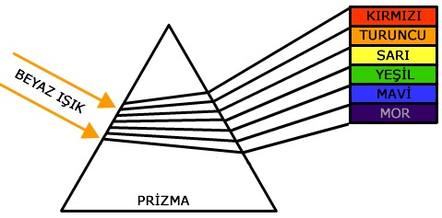

Güneş Işığında 6 tane farklı renkte ışık vardır. Bunlar;

**Kırmızı Turuncu Sarı Yeşil Mavi Mor**

**Güneş ışığında ki renklerin sırasıyla kodlanması.**



**KuTuSaYaMaM**





Kırmızı Mavi

 Yeşil

**Kırmızı Işık+Mavi Işık+Yeşil Işık= Beyaz Işık**

**KıYMa Beyaz tişörtüme.**

**Kırmızı Işık +Yeşil Işık= Sarı Işık**

**KaYıSı**

**Yeşil Işık+Mavi Işık= Cyan(Turkuaz)**

**YeMeCe veya MaYTap**

**Kırmızı Işık+Mavi Işık= Magenta(Mor)**

**KırMaMag veya KırMa Mor camı**

Beyaz ışıktan nasıl renkli ışık elde edileceğini öğrendik. Peki, **elde edilen renkli ışıkla başka renkteki cisimleri aydınlatırsak** **bu cisimlerin hangi renklerde görüneceğini merak ediyor musunuz?**

**Beyaz ışık altında belirli renklerde gördüğümüz değişik cisimler kırmızı, yeşil veya mavi ışık altında farklı renklerde görünür.**

Peki, bu cisimlerin farklı renklerde görünmesi neden kaynaklanıyor olabilir?

Bu sorunun cevabı, **cisimlerin bazı ışınları soğurup diğerlerini yansıtmalarında yatmaktadır.**

Beyaz ışık altında kırmızı cisim kırmızı ışığı yansıtıp diğer renkleri soğurduğundan cisim kırmızı görünür.

Mavi ışık altındaki kırmızı cisme baktığımızda cisimden yansıyan ışık olmayacağından cisim siyah görünür.

Kırmızı zemindeki kırmızı cisme kırmızı ışık altında bakarsak cismi zeminden ayırt edemeyiz. Yani cisim gizlenmiş olur.

**Uyarı-1: Bir cismin beyaz ışık altında görünen rengi gerçek rengidir.**

**Uyarı-2: Bir cisim kırmızı ışık altında kırmızı, Mavi ışık altında mavi, yeşil ışık altında yeşil görünüyorsa yani hangi ışıkla bakılırsa bakılsın o ışığın renginde görünüyorsa o cisim beyaz renktedir.**

**Uyarı-3: Bir cisim ve bulunduğu zemin aynı renkteyse ve cisme aynı renkteki ışıkla bakarsak cismi zeminden ayırt edemeyiz.**

**Uyarı-4: kırmızı bir cisme yeşil veya mavi ışıkla bakarsak cisim siyah görünür**.



|  |  |  |  |
| --- | --- | --- | --- |
| **Işık rengi/Cismin rengi** | **Kırmızı ışık** | **Mavi ışık** | **Yeşil ışık** |
| **Kırmızı** | **Kırmızı** | **Siyah** | **Siyah** |
| **Mavi** | **Siyah** | **Mavi** | **Siyah** |
| **Yeşil** | **Siyah** | **Siyah** | **Yeşil** |
| **Sarı** | **Kırmızı** | **Siyah** | **Yeşil** |
| **Turkuaz** | **Siyah** | **Mavi** | **Yeşil** |
| **Mor** | **Kırmızı** | **Mavi** | **Siyah** |

**Atmosfer Neden Mavi Kırmızımsı ve ya Gri Görünür?**



Atmosfer yani hava renksizdir. Havanın açık ve bulutsuz oldu¤u günlerde gökyüzü mavi

görünür.

Atmosfer, **ışığın mavi tonlarını, kırmızıya oranla daha çok**

**saçılmaya uğratır.**

Yani mavi ışık, atmosferde şekildeki gibi kırmızıya oranla daha fazla ve her yönde dağılarak gökyüzünün mavi renkte görünmesine sebep olur.



Denizlerin mavi renkli görünmesinin sebebiyle gökyüzünün mavi renkli görünmesinin sebebi birbirine benzerdir. Çünkü atmosferi oluşturan azot, oksijen ve karbon dioksit gibi gazlar deniz suyunun içerisinde de dağılmış olarak yer alır.

Peki, güneşi do¤arken veya batarken daha kırmızı görmemizin sebebi nedir?

Bu durum, güneşin doğuş ve batış saatlerinde

güneş ışınlarının atmosferde daha çok yol

kat etmesinin ve atmosfere giriş açısının bir

sonucudur. Çünkü bu sırada güneş ışınları

daha kalın bir atmosfer tabakasını geçmek

zorunda kalır. Buna bağlı olarak mavi tonların

çoğu, hava molekülleri tarafından soğurulur.

Böylece gözümüze kırmızı turuncu ve sarı

tonlardaki ışıklar ulaşır.

Gökyüzü yoğun bulutlarla veya dumanla kaplı olduğunda, tüm ışınlar nerede ise aynı oranda saçılır. Bu da gökyüzünün gri renkte görünmesine yol açar.

Güneş, öğle vakti parlak beyaz görünür. Bunun sebebi, öğle saatlerinde tepede olan Güneş’ten yayılan ışığının daha kısa yol alması ve dolayısıyla daha az filtre edilmesidir.

**GÜNEŞ ENERJİSİNİN ÖNEMİ**

Güneş ışığından, enerjiye ihtiyaç duyulan birçok alanda yararlanılmaktadır. Bu alanlar;

• Konutların ısıtılması, seracılık, içme suyu ve sıcak su

temini,

• Gıda, kimya, seramik, kâğıt, tekstil ve deri sanayileri,

• Deniz suyunun tatlı suya dönüştürülmesi,

• Güneş ocaklarında yemek pişirilmesi,

• Elektrik enerjisi üretimi (güneş pilleri) ve güneş enerjisiyle çalışan hesap makineleri olarak sıralanabilir.



.

Güneş ışığından elektrik Hesap Makinesi

elde etme

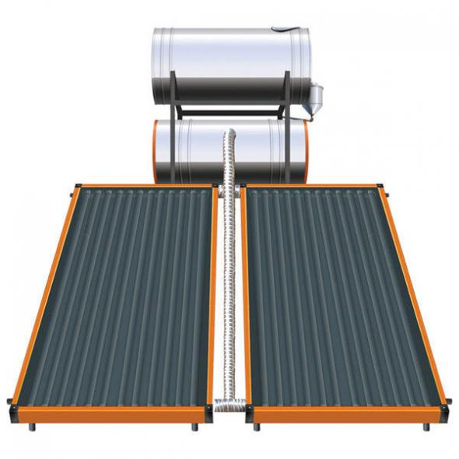

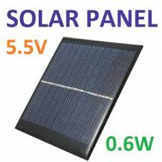Güneş pili Güneş enerjisi su ısıtma

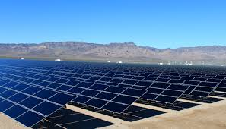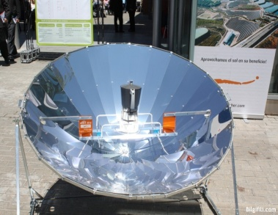

Güneş ocağı Güneş panelleri

* Konutların ısıtılmasını sağlar
* Güneş pilleri sayesinde elektrik enerjisi üretilir.
* Güneş enersiji sayesinde arabalar hareket edebilir.
* Banyo ve mutfaklarda suyun ısınmasını sağlar.

**Güneş enersisinin olumlu tarafları;**

* Tükenmeyen enerji kaynağıdır.
* Atık madde üreten bir enerji değildir. Yani gaz duman vs yoktur.
* Karmaşık bir teknoloji olmadan her alanda kullanılabilir.
* Enerjide dısa bağımlılıkları azaltır.
* Fosil yakıtlar(petrol ve petrol ürünleri,kömür odun vs.) kullanımını azaltarak doğal kaynakların korunmasını sağlar.

**Hazırlayan: Orhan İNCEYOL Fen Bilimleri Öğrt.**